Устный журнал «59-лет первого полета человека в космос»

«С берега Вселенной, которой стала священная земля нашей Родины, не раз уйдут ещё в неизвестные дали космические корабли. Каждый их полет, и возвращение будут великим праздником». С.П. Королёв

Цель: расширять представления детей о героях космоса через познавательную деятельность учащихся; воспитывать у школьников чувства патриотизма, гордости за свою Родину, воспитавшую достойных представителей космической науки. Пропагандировать книги о космосе и космонавтах.
Задачи: формировать знания учащихся о роли Казахстана и России в освоении космоса, развивать познавательные компетенции, мотивацию к изучению истории отечественной космонавтики, содействовать воспитанию казахстанского патриотизма.
Наглядное оформление: Выставка книг, портреты космонавтов, иллюстрации по теме “Космос”.
Оборудование: моноблок, интердоска, презентация.
Разработка сценария устного журнала.
На авансцену выходят мальчик и девочка – ведущие журнала.
Ведущая 1: Сейчас перед вами одна за другой откроются страницы устного журнала.
Ведущий 2: Наш устный журнал сегодня посвящен первому полету человека в космос. В этом 2016 году со дня полета Юрия Гагарина в космос 12 апреля 1961 года исполняется 55 лет.
Доклады учащихся
Страница 1. Первые открытия и догадки.
Ученик 1. Вначале был Константин Эдуардович Циолковский. Он первым доказал возможность полетов к звездам и проложил дорогу тем, кто ясно осознал техническую реальность космических полетов и в труднейших условиях начал создавать первые летательные аппараты.
Ученик 2. В первой половине минувшего века К. Э. Циолковский сформулировал простую по содержанию, но гениальную, по сути, мысль: «Земля – колыбель человечества, но нельзя вечно жить в колыбели». Что скрывалось за этой фразой, люди смогли понять лишь десятилетия спустя, когда им стало «тесно» на нашей планете и возникло желание расширить своё познание об окружающем нас мире.
Ученик 3. Выдающимся последователем Циолковского был Сергей Павлович Королев. Всю свою несокрушимую энергию, талант инженера и ученого он посвятил реализации его идей.
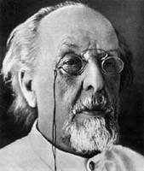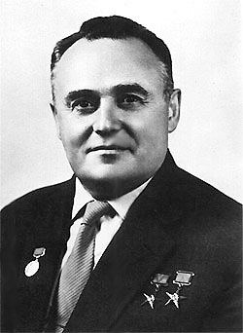
К. Э. Циолковский С. П. Королев
Человечество «покинуло» свою колыбель 4 октября 1957 года в 22 часа 28 минут 34 секунды по московскому времени, когда с казахстанского полигона Тюра-Там (ныне всемирно известного, как космодром «Байконур») стартовала межконтинентальная баллистическая ракета Р-7 с первым в мире искусственным спутником Земли.
С этого исторического момента началась космическая эра.

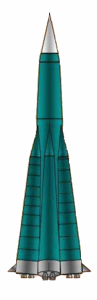 | 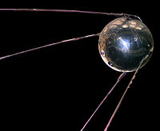
Ракета – носитель Р-7 | Первый в Мире искусственный спутник Земли
Первый советский спутник позволил впервые измерить плотность верхней атмосферы, получить данные о распространении радиосигналов в ионосфере. Спутник представлял собой алюминиевую сферу диаметром 58 см и массой 83,6 кг с четырьмя штыревыми антеннами длинной 2,4-2,9 м.
В герметичном корпусе спутника размещались аппаратура и источники электропитания.
Ученик 4. 3 ноября 1957 года Советским Союзом запущен второй искусственный спутник Земли, на котором впервые в мире в космос отправилось живое существо. В отдельной герметической кабине находились собака Лайка и телеметрическая система для регистрации ее поведении в невесомости. Спутник был также снабжен научными приборами для исследования излучения Солнца и космических лучей.
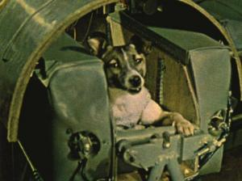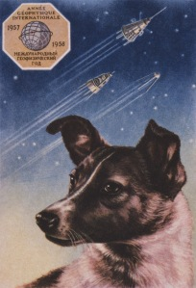
Лайка - собака-космонавт
Лайка не вернулась из космоса, из-за ошибки расчёта площади спутника и отсутствия системы терморегулирования температура за это время поднялась до 40 °C. Собака умерла от перегрева. Сам же спутник совершил 2570 витков вокруг Земли, затем сгорев в атмосфере 4 апреля 1958 года.
Ученик 5. 2 января 1959 года Советским Союзом осуществлён пуск ракеты-носителя «Восток-Л», которая вывела на траекторию полёта к Луне автоматическую межпланетную станцию «Луна-1», массой 361,3 килограмма. «Луна-1» впервые достигла второй космической скорости.
4 января 1959 года станция Луна-1 прошла на расстоянии 5500 километров от поверхности Луны и вышла на гелиоцентрическую орбиту. Она стала первым в мире искусственным спутником Солнца.

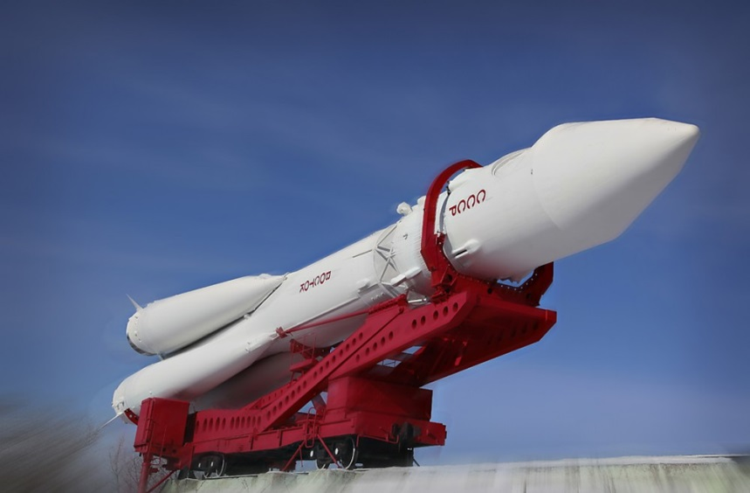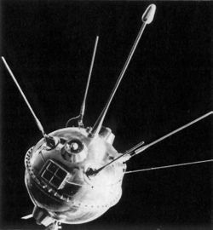
Ракетоноситель «Восток-Л» Межпланетная станция «Луна-

Ученик 6 14 сентября 1959 года станция «Луна-2», запущенная ракетоносителем «Восток-Л» 12 сентября 1959 года впервые в мире достигла поверхности Луны в районе Моря Ясности вблизи кратеров Аристид, Архимед и Автолик, доставив вымпел с гербом СССР.

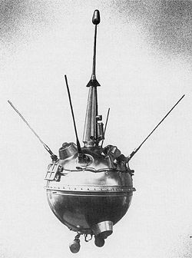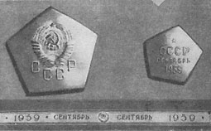
АМС «Луна-2» Фрагменты вымпела, доставленные на Луну
4 октября 1959 года Советским Союзом запущена автоматическая межпланетная станция (АМС) «Луна-3», которая впервые в мире сфотографировала (7 октября) невидимую с Земли сторону Луны.
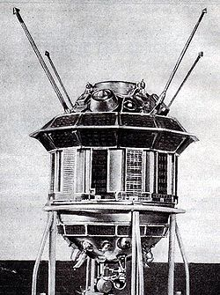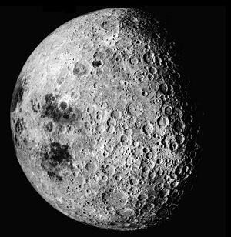
АМС «Луна-3» Обратная сторона Луны

Страница 2. Как это начиналось….
Ученик 7. 19 августа 1960 года Советским Союзом совершён первый в истории орбитальный полёт в космос на корабле «Спутник-5» живых существ с успешным возвращением их на Землю. На борту корабля находились собаки Белка и Стрелка, а также 40 мышей и 2 крысы.

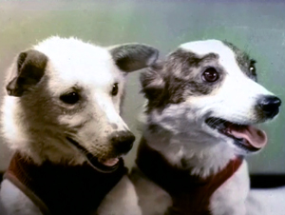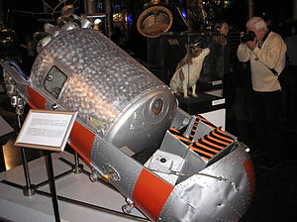
Собаки-космонавты Белка и Стрелка Катапультируемый контейнер

Космический корабль «Спутник-5» фактически являлся прототипом корабля «Восток», использовавшегося для первого полёта человека в космос.

Ученик 8.
Сказал « поехали» Гагарин,
Ракета в космос понеслась.
Вот это был рисковый парень!
С тех пор эпоха началась.
Эпоха странствий и открытий,
Прогресса, мира и труда,
Надежд, желаний и событий.
Теперь всё это навсегда.
Наступят дни, когда пространство,
Кто хочет. сможет бороздить .
Хоть на Луну, захочешь, странствуй,
Никто не сможет запретить!
Вот будет жизнь! Но всё же вспомним,
Что кто-то первый полетел…
Майор Гагарин, парень скромный,
Открыть эпоху он сумел.

Ученик 9. Вставка видео о заявлении ТАСС, о полете Ю.А. Гагарина
12 апреля 1961 года в 9 ч 07 мин по московскому времени с космодрома «Байконур» лётчик-космонавт СССР Юрий Алексеевич Гагарин на корабле «Восток-1» совершил первый в мире полёт в космическое пространство. Корабль выполнил один оборот вокруг Земли и совершил посадку в 10 часов 55 минут в районе деревня Смеловка Саратовской области. Примечательно, что на высоте 7 км Гагарин катапультировался от спускаемой капсулы и приземлился отдельно на парашюте.

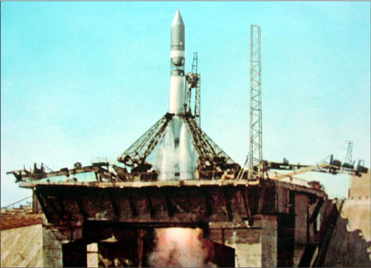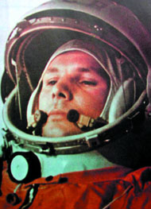
Старт космического корабля «Восток-1» Ю.А. Гагарин

7 апреля 2011 года на специальном пленарном заседании Генеральной Ассамблеи ООН была принята резолюция, официально провозгласившая дату 12 апреля - Международным днём полёта человека в космос.

Ученик 10. 5 мая 1961 года - через четыре недели после полета Гагарина гражданин США Алан Шепард при помощи ракеты-носителя «Редстоун» на корабле «Меркурий-3» совершил суборбитальный полёт. Продолжительность полёта 15 минут, достигнутая высота 186 км.

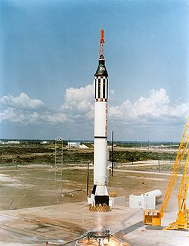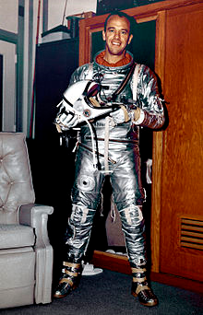
Ракета-носитель «Редстоун» Астронавт США Шепард А.Б.

Ученик 1. 12 августа 1962 года – совершен первый в мире групповой космический полёт на кораблях «Восток-3» и «Восток-4». Одновременно в космосе находились два корабля, максимальное сближение кораблей составило 6,5 километров. Экипаж корабля «Восток-3» - Николаев Андриян Григорьевич. Экипаж корабля «Восток-4» - Попович Павел Романович.
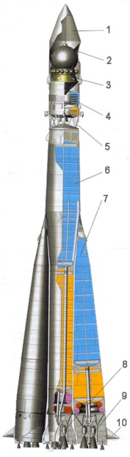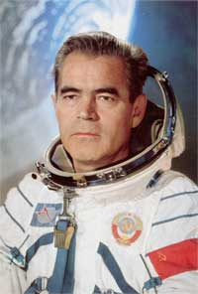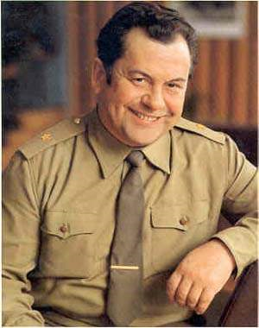
КК «Восток» Космонавт Николаев А.Г. Космонавт Попович П.Р.

В полёте космонавты освобождались от катапультируемых кресел и свободно плавали в кабине в условиях невесомости.
Установлен новый рекорд продолжительности полёта 94 часа 22 минуты.

Страница 3. Космическая эра.

Ученик 2. 16 июня 1963 года – на корабле «Восток-6» в космос стартовала Терешкова Валентина Владимировна - первая в мире женщина-космонавт.
«Восток-6» - последний пилотируемый космический корабль по программе «Восток».

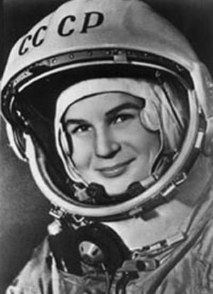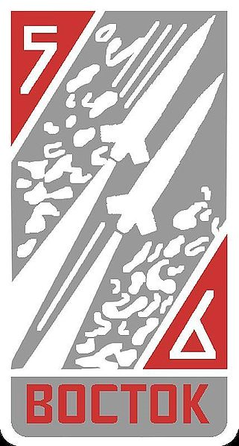
Космонавт Терешкова В.В. Эмблема

Ученик 3. 2 октября 1964 года – на корабле «Восход-1» совершен первый в мире многоместный космический полёт.
Экипаж корабля: Комаров Владимир Михайлович, Феоктистов Константин Петрович, Егоров Борис Борисович.
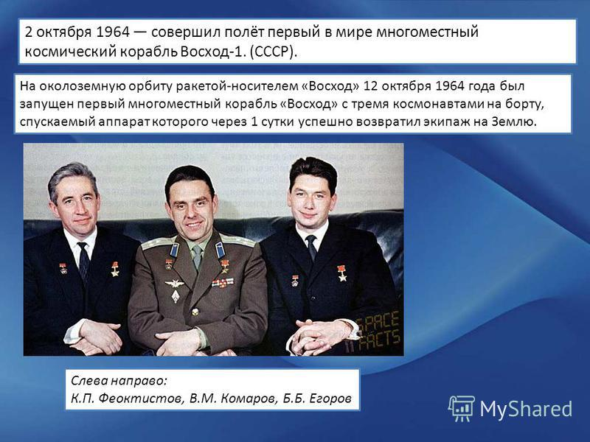

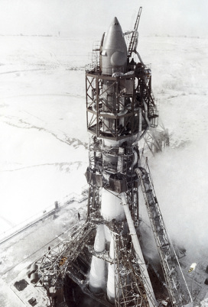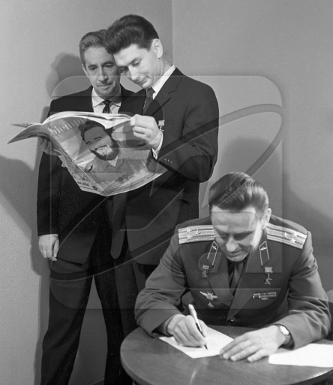
Ракета-носитель «Восход» Экипаж корабля «Восход»

Впервые космический полёт осуществлялся без скафандров.

Ученик 4. 18 марта 1965 года ракетоноситель «Восход» вывел на орбиту космический корабль «Восход-2» с экипажем на борту из двух космонавтов, Павлом Ивановичем Беляевым и Алексеем Архиповичем Леоновым.
В полёте был впервые в мире осуществлён выход человека в открытый космос. Космонавт Леонов с автономной системой жизнеобеспечения через шлюзовой отсек вышел в открытое космическое пространство. Он находился вне кабины космического корабля в течение 20 минут. Таким образом, была практически подтверждена возможность пребывания и работы космонавта вне корабля.

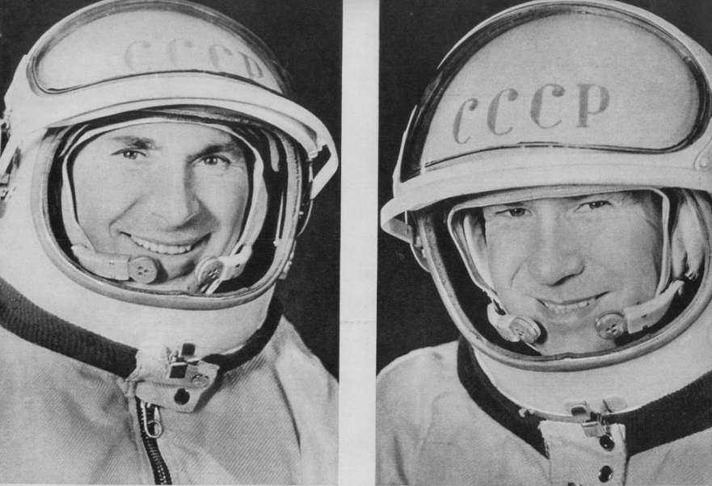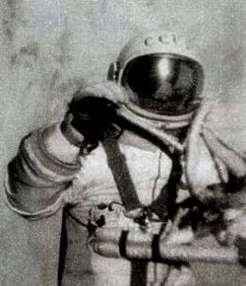
Экипаж корабля «Восход-1» Леонов в открытом космосе

Ученик 5. 3 июня 1965 года ракетоноситель «Титан-3» вывел на орбиту американский космический корабль «Джемини-4» с двумя астронавтами на борту Эдвардом Уайтом и Джеймсом Мак Дивитом. Целью полёта был выход в открытое космическое пространство американского астронавта и первое длительное пребывание человека в космосе. Что было с успехом выполнено, астронавт Эдвард Уайт находился вне космического корабля 22 минуты, а длительность полёта составила 97 часов 56 минут.

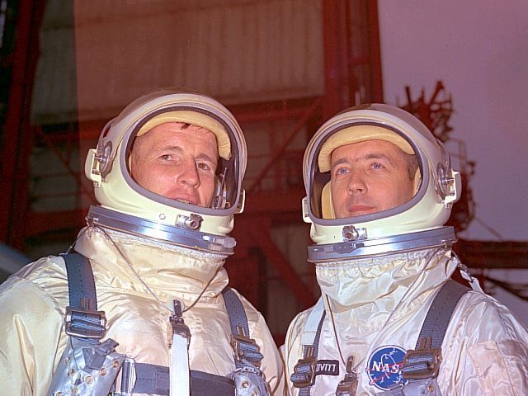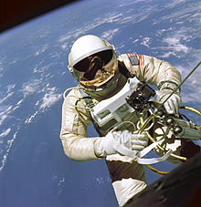
Экипаж корабля «Джемини-4» Уайт в открытом космосе

Ученик 6. 3 февраля 1966 года советская автоматическая межпланетная станция «Луна-9», запущенная ракетоносителем «Молния» 31 января 1966 года, впервые в мире осуществила мягкую посадку на поверхность Луны в Океане бурь, западнее кратеров Рейнер и Марий. Сделаны и переданы на Землю панорамные снимки лунного ландшафта.

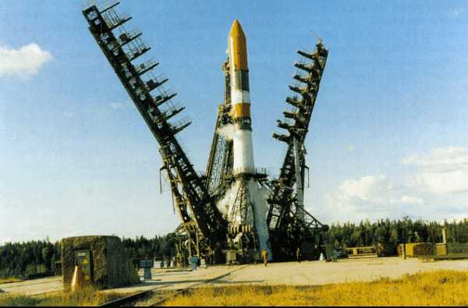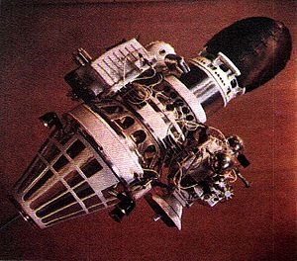
Ракетоноситель «Молния» Космический аппарат «Луна-9»

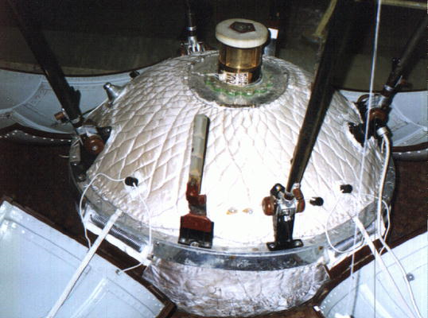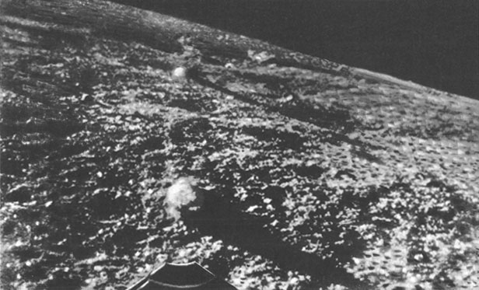
АМС «Луна-9» Панорама лунной поверхности

1 марта 1966 года советская автоматическая межпланетная станция «Венера-3», запущенная ракетоносителем «Молния» 16 ноября 1965 года, впервые достигла поверхности Венеры, осуществив жёсткую посадку. На борту корабля находился металлический глобус Земли, внутри которого находился вымпел с изображением герба Советского Союза.

3 апреля 1966 года советская автоматическая межпланетная станция «Луна-10», запущенная ракетоносителем «Молния-М» 31 марта 1966 года, впервые в мире стала искусственным спутником Луны.

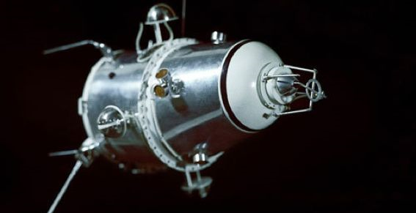 АМС «Луна-10»

Ученик 7. 30 октября 1967 года Советским Союзом произведена первая в мире стыковка двух беспилотных космических аппаратов «Космос-186» и «Космос-188», запущенных ракетоносителями «Союз» 27 октября и 30 октября 1967 года. Со стыкованные спутники летали 3,5 часа, затем по команде с Земли они расстыковались и последовательно приземлились.

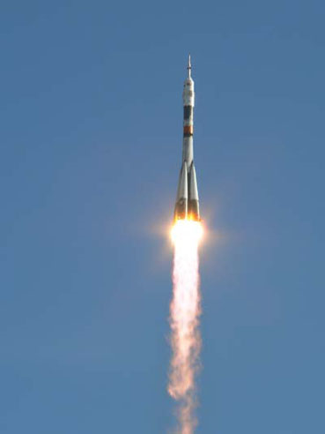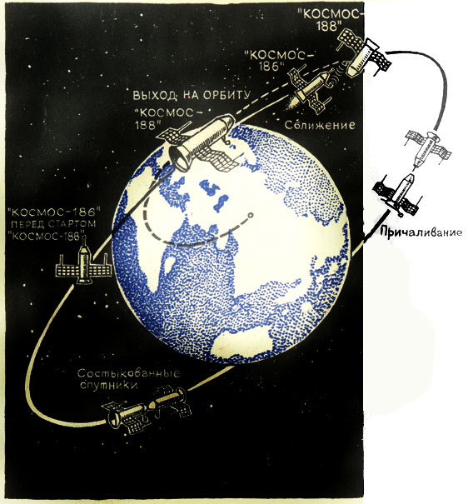
Ракетоноситель «Союз» Схема стыковки спутников

Ученик 8 16 января 1969 года Советским Союзом произведена первая стыковка двух пилотируемых космических аппаратов «Союз-4» и «Союз-5», запущенных ракетоносителями «Союз» 14 января и 15 января 1969 года. Экипаж корабля «Союз-4»: Владимир Шаталов; Экипаж корабля «Союз-5»: Борис Волынов, Алексей Елисеев, Евгений Хрунов. После стыковки и перехода Хрунова и Елисеева через открытый космос в «Союз-4», агентство ТАСС объявило, что впервые на орбите создана экспериментальная космическая станция.

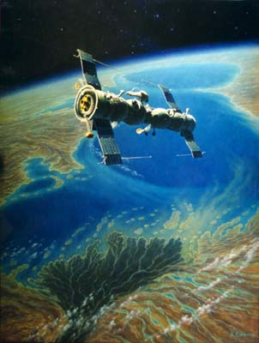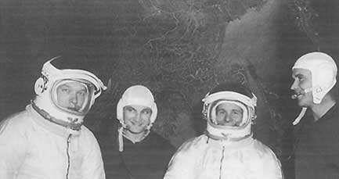
Стыковка «Союз-4 и 5» Экипажи кораблей «Союз-4» и «Союз-5»

Ученик 9 21 июля 1969 года Соединёнными Штатами Америки осуществлена первая в мире высадка человека на Луну в рамках лунной экспедиции корабля «Аполлон-11», запущенного ракетоносителем «Сатурн-5» 16 июля 1969 года. Экипаж корабля: Нил Армстронг (командир), Майкл Коллинз (пилот командного модуля), Базз Олдрин (пилот лунного модуля). Спускаемый аппарат корабля «Аполлон-11» с астронавтами Нилом Амстронгом и Базом Олдриным совершил посадку на поверхность Луны 20 июля 1969 года в 20 часов 17 минут 42 секунды по Гринвичу в районе Море Спокойствия.
Нил Амстронг спустился на поверхность Луны 21 июля 1969 года в 2 часа 56 минут 20 секунд по Гринвичу. Примерно через 15 минут на лунную поверхность спустился Базз Олдрин. Астронавты прошлись по поверхности, собрали образцы лунного грунта, установили флаг Соединённых Штатов Америки. На Землю были доставлены первые пробы лунного грунта в количестве 22 килограммов.
Длительность полёта: 8 дней 3 часа 18 минут.
Общая длительность пребывания лунного модуля на поверхности Луны составила 21 час 36 минут.

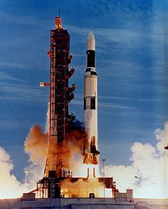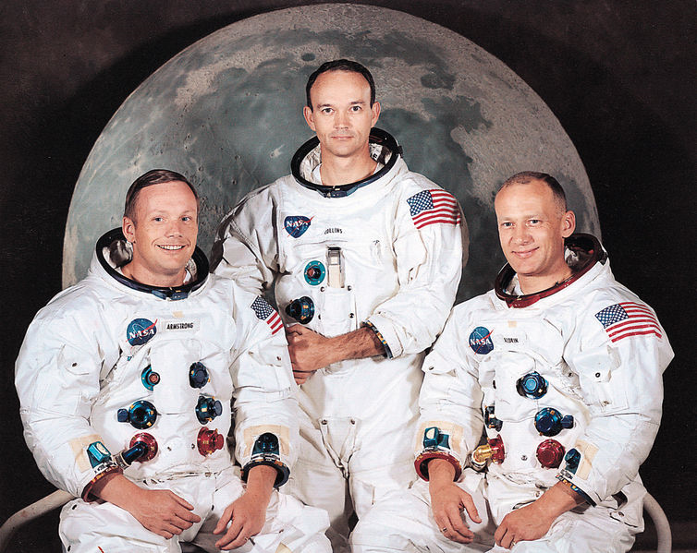
Ракетоноситель «Сатурн-5» Экипаж корабля «Аполлон-11»

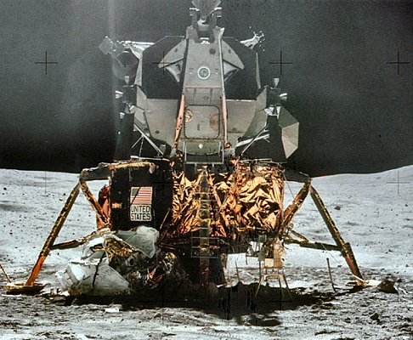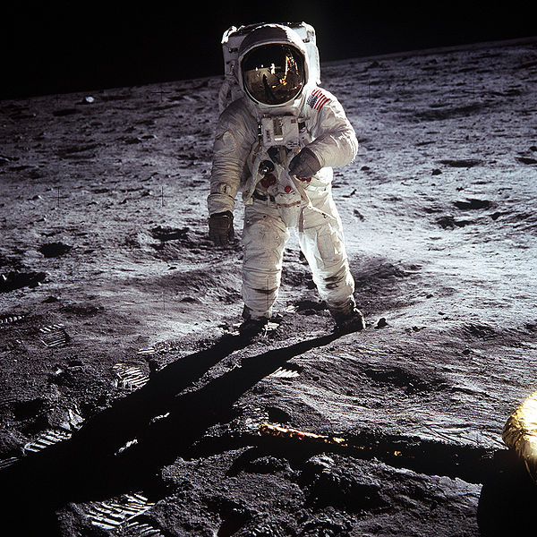
Лунный модуль на поверхности Луны 20 июля 1969 года Олдрин на Луне
Запуск «Пионер-10» в цехе «Пионер-10» в космосе
Ученик 10. 17 июля 1975 года - Впервые была осуществлена стыковка советского «Союз-19» и американского «Аполлон-18» космических кораблей, запущенных последовательно 15 июля 1975 года.
Экипаж корабля «Союз-19»: Алексей Леонов, Валерий Кубасов
Экипаж «Аполлон-18»: Томас Стаффорд, Вэнс Бранд, Дональд Слейтон

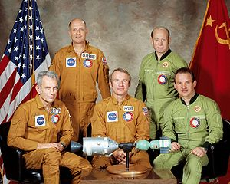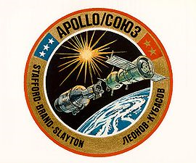
Экипажи «Союза-19» и «Аполлон-18» Нашивка на костюме

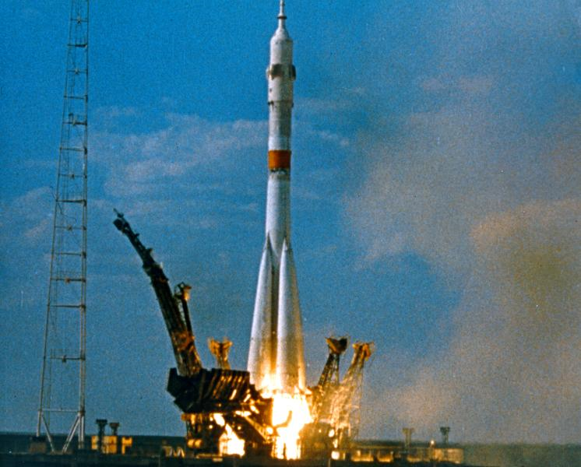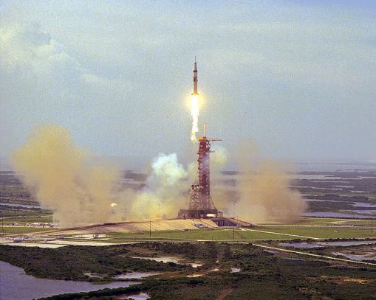
Старт корабля «Союз-19» Старт корабля «Аполлон-18»

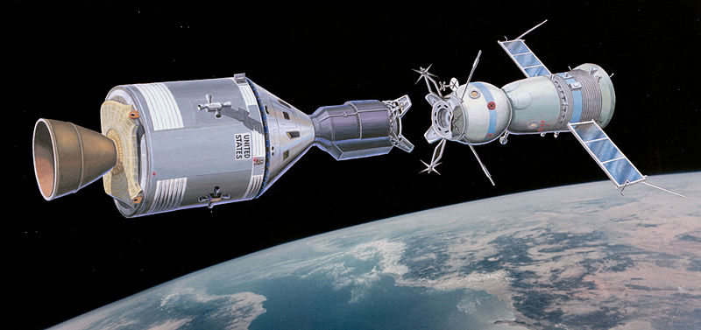
Стыковка космических кораблей

Ученик 6 2 марта 1978 года - В космос стартовал советский космический корабль «Союз-28» с первым международным экипажем на борту. Экипаж корабля: Губарев Алексей Александрович (СССР) и Ремек Владимир (ЧССР)

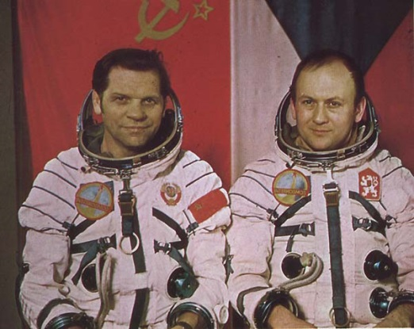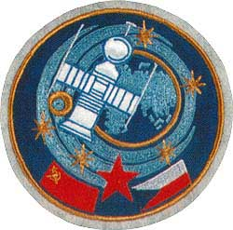
Экипаж «Союз-28 Эмблема полёта
12 апреля 1981 года НАСА осуществили первый в мире запуск многоразового транспортного корабля («Колумбия» STS-1) системы «Спейс Щаттл» с экипажем на борту из двух астронавтов: Джон Янг и Роберт Криппен.

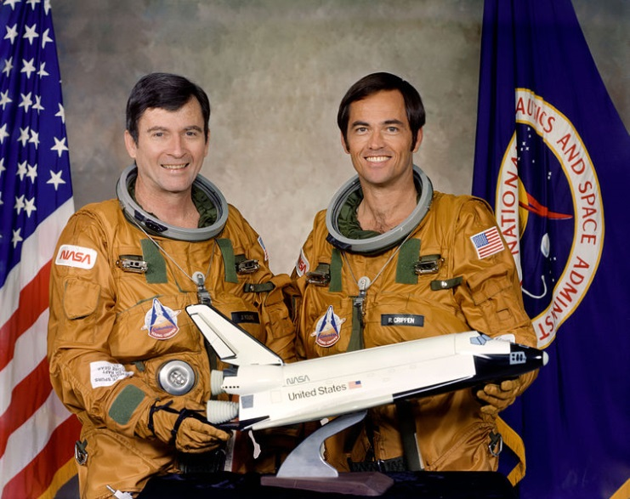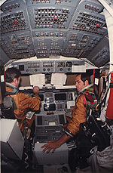
Экипаж «Колумбии» В кабине шаттла
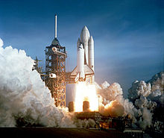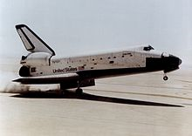
Старт «Колумбии» Посадка
15 января 2006 года американский космический зонд «Stardust» ("Звездная пыль") запущенный в феврале 1999 года, впервые в истории астрономии собрал в 2004 году кометное вещество кометы «Вильда-2» и доставил их на землю. Также сделал снимки ядра кометы.
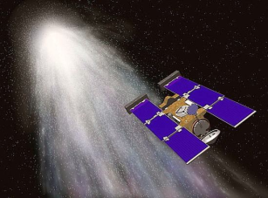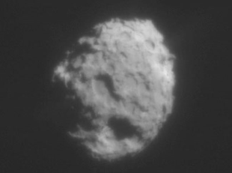
Ведущий 1 Старт был дан с космодрома, находящегося в Казахстане.
Байкону́р (с казахского языка Байқоңыр — богатая долина) — первый и крупнейший в мире космодром, расположен между городом Казалинск и посёлком Джусалы, вблизи посёлка Тюратам. Занимает площадь 6717 км².
Город Байконур и космодром Байконур вместе образуют комплекс «Байконур», арендованный Россией у Казахстана на период до 2050 года. За 55 лет космической эры человечеством достигнуты большие успехи в освоении космического пространства. На 7 марта 2016 года насчитывается:
555 человек, совершивших орбитальный космический полёт;
7 человек, совершивших космический полёт по баллистической траектории высотой более 100 км (классификация ФАИ);
6 человек, совершивших космический полёт по баллистической траектории высотой более 50 миль, но ниже 100 км (классификация ВВС США).
Среди космонавтов 58 женщин.
Космонавты планеты провели за пределами Земли свыше 10 000 человеко-дней, включая более 100 человеко-дней выходов в открытый космос.
Ведущий 2 Представители 36 стран побывали на орбите Земли. Побывали в космосе и представители Республики Казахста Особенной гордостью нас, жителей Казахстана, является то, что именно наша страна является стартовой площадкой и в большинстве случаев — космической гаванью. Сегодня мы поговорим о вкладе нашей Республики в освоение космоса. Шесть казахстанцев отправлялись в космос, из них двое представители казахской национальности. Это:
1.Шаталов Владимир Алексеевич, уроженец города Петропавловск, первый свой полёт осуществил в 1969 году в качестве командира космического корабля «Союз-4». Всего в космос летал трижды.
2. Пацаев Виктор Иванович, уроженец города Актюбинск, полёт в космос осуществил в 1971 году в составе экипажа «Союз-11». Пацаев - первый астроном в мире, работавший за пределами земной атмосферы. Экипаж корабля «Союз-11» погиб во время спуска, в результате разгерметизации спускаемого аппарата.
3. Викторенко Александр Степанович, уроженец села Ольгинка, Сергеевского района, Северо-Казахстанской области. Первый полёт в космос осуществил в 1987 году в качестве командира международного экипажа «Союз-ТМ-3» , всего совершил четыре космических полёта.
4. Лончаков Юрий Валентинович, уроженец города Балхаш, первый полёт в космос осуществил 2001 году в составе экипажа американского многоразового корабля «Индевор», всего совершил три космических полёта.
5. Аубакиров Токтар Онгарбаевич – первый космонавт казахской национальности, уроженец посёлка колхоза им. 1 мая Каркаралинского района, Карагандинской области. Полёт в космос осуществил в 1991 году в составе международного экипажа «Союз-ТМ-13».
6. Мусабаев Талгат Амангельдиевич, уроженец села Каргалы, Джамбульского района, Алматинской области. Первый полёт в космос осуществил в 1994 году в качестве борт-инженера экипажа «Союз-ТМ-19», всего совершил три космических полёта.

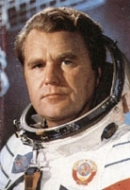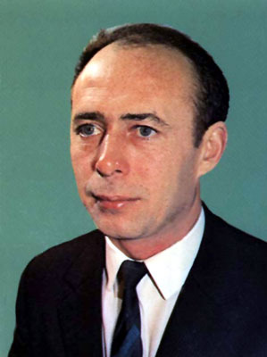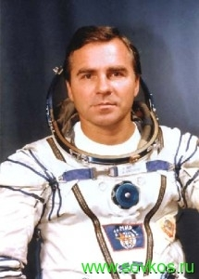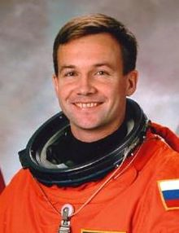
В.А. Шаталов В.И. Пацаев А.С. Викторенко Ю.В. Лончаков

«Народные герои» Казахстана
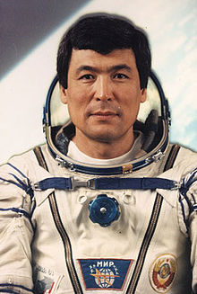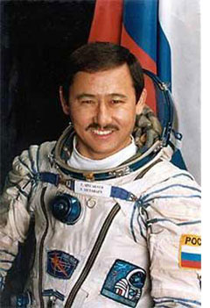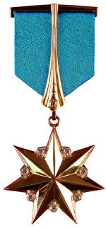
Т.О. Аубакиров Т. А. Мусабаев

7 .2 сентября 2015 года в 10.37 минут по времени Астаны с космодрома Байконур стартовал космический корабль «Союз ТМА-18М». Это юбилейный, 500-ый запуск ракеты-носителя с «Гагаринского старта», передает корреспондент Казинформа с места событий. К международной космической станции (МКС) отправилась очередная экспедиция в составе командира корабля российского космонавта Сергея Волкова, бортинженеров - первого астронавта Дании Андреаса Могенсена и космонавта-испытателя Республики Казахстан Айдына Аимбетова.
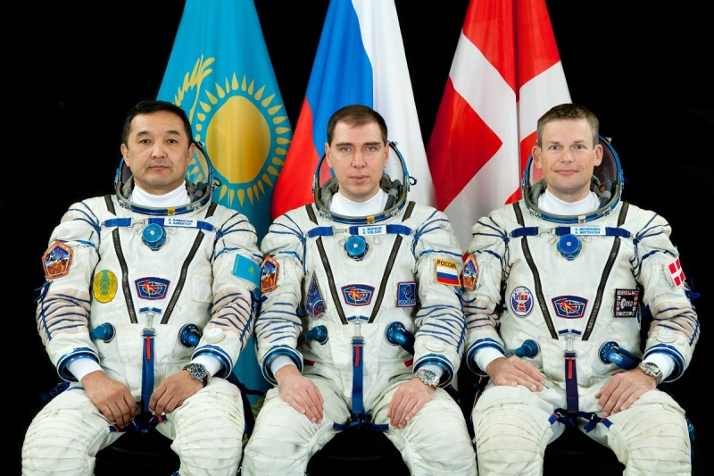
12 октября 2012 года постановлением Правительства Республики Казахстан № 1304 Айдыну Акановичу Аимбетову был присвоен статус космонавта Республики Казахстан.

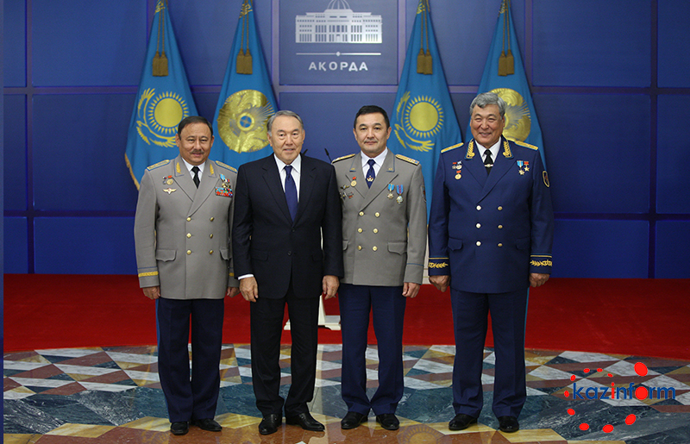
Ведущий 1. У нас сложились свои традиции: в каждый полёт казахстанских космонавтов лично провожает и встречает сам Президент. И это говорит о многом.
Говоря о космосе и о Международном дне полета человека в космос нельзя не зачитать знаменитые строки.
Почему люди тянутся к звездам?
Почему в наших песнях герой — это сокол?
Почему все прекрасное,
Что он создал,
Человек, помолчав,
Называет — Высоким
Ведущий 2 Реки вспаивают поля,
Города над рекой — в заре,
И, как сердце, летит Земля,
Перевитая жилами рек.
Нелегко проложить пути
До вчерашних туманных звезд,
Но трудней на земле найти Путь,
Что в сердце своем пронес,
Что рекою прошел по земле,
Что навеки связал города,
Что лучом бушевал во мгле,
Освещая твои года...
Ученик 1. Это строки из поэмы нашего поэта Олжаса Сулейменова, написанной в день космического старта Юрия Гагарина. Сулейменов впоследствии говорил: «Мою поэму передавали по центральному телевидению и радио, печатали в газетах, почти каждую неделю я выступал в каком-то городе: на заводах, фабриках, в студенческих аудиториях. Вот такой был успех». Поэма вскоре получила Премию ЦК комсомола Казахстана. 25-летнего Сулейменова стали включать в состав советских делегаций по Европе и Штатам, он читал свою поэму в Колумбийском университете (Нью-Йорк) и парижской Сорбонне. Дебют оказался блестящим. Впоследствии именно его строка «Земля, поклонись человеку» была начертана на пьедестале обелиска работы Рукавишникова, установленного на месте гибели Юрия Гагарина под Киржачом Владимирской области.

Страница 4. Заключительная
Ведущий 2. Герои к звездам устремятся вновь,
И будут жить от века и до века.
Он – Первый,
Словно первая любовь,
И в памяти,
И в сердце человека.
Ведущий 1. Жить и верить - это замечательно
Перед нами небывалые пути
Утверждают космонавты и мечтатели
Что на Марсе будут яблони цвести…. Звучит песня группы “Земляне” “Трава у дома”.

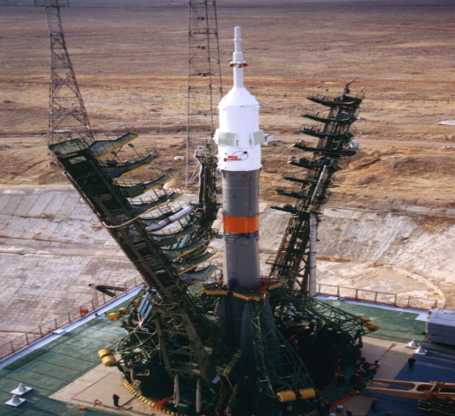

В разработке методического мероприятия главная цель: вовлечь уч-ся к самостоятельному поиску и сбору информации для источников устного журнала.
Испльзованная литература:
- Космодемьянский, А. А. Константин Эдуардович Циолковский (1857-1935) / А. А. Космодемьянский ; отв ред. А. С. Федоров. – 2-е изд., доп. – М. : Наука, 1987. – 304 с. : ил., фот.
- Голованов, Я. К. Королев: факты и мифы / Я. К. Голованов. – М. : Наука, 1994. – 798 стр. : ил.
- Гагарин, Ю. А. Дорога в космос : записки летчика-космонавта СССР / Ю. А. Гагарин ; [лит. запись С. Борзенко, Н. Денисова, вступ. статья В. Шаталова]. – М. : Воениздат, 1981. – 336 с., 17 л. ил.
- Быковский, В. Ф. Здравствуй, Вселенная! / В. Ф. Быковский, В. В. Николаева-Терешкова ; общ. ред. Н. П. Каманина. – М. : Советская Россия, 1964. – 215 с., 12 л. ил.
- Н.А. Назарбаев «Казахстанский путь»
- https://www.google.kz/search?q=картинки+о+космосе+и+космонавтах&espv=2&biw=1366&bih=667&tbm=isch&imgil=oPv7YKXgzC8zVM
- Орбиты сотрудничества / под ред. Б. Н. Петрова, В. С. Верещетина ; [В. С. Верещетин, Л. А. Ведешин, В. В. Воронин и др.]. – 2-е изд., перераб. и доп. – М. : Машиностроение, 1983. – 178, [23] с., 39 л. ил.
- Кнорре, Е.С. Континенты встречаются в космосе / Е. Кнорре, Э. Васкевич. – М. : Детская литература, 1980. – 158 с. : ил.
- Алексеев, В. А. Космическое содружество : хроника международных полетов / В. А. Алексеев, А. А. Еременко, А. В. Ткачев ; под ред. А. С. Елисеева. - 2-е изд., перераб. и доп. - М. : Машиностроение, 1987. - 204, [3] с. : ил. - Библиогр.: с. 206 (21 назв.).
- Батурин, Ю. "Союз" - "Аполлон". Забытые факты первого советско-американского космического полета / Ю. Батурин // Международная жизнь. – 2005. – № 6. – С.109-126. – Библиогр.: с. 125-126 (30 назв.).
- Ребров, М. Ф. Лунные старты ближе: о летчиках-космонавтах Героях Советского Союза В. М. Комарове, К. П. Феоктистове, Б. Б. Егорове / М. Ф. Ребров, Н. А. Мельников ; под ред. Н. П. Каманина. – М. : Молодая гвардия, 1964. – 77 с., 12 л. ил.
- Леонов, А. А. Человек и Вселенная : альбом / А. А. Леонов, А. К. Соколов. - 2-е изд., доп. и перераб. - М. : Изобразительное искусство, 1984. - 224 с. : цв. ил.
- Савицкая, С. Е. Вчера и всегда / С. Е. Савицкая. – М. : Новости, 1988. – 415,[1] с., [32] л. ил.
- Черток, Б. Е. Ракеты и люди. Том 2. 1996. — с.202-203
15. https://www.youtube.com/watch?v=Dl1QHQMl4Iw

